# Røntgenapparat

Youtube er vejen frem! Derfor bedes i se følgende video:

<https://www.youtube.com/watch?v=IsaTx5-KLT8>

Men ingen læring uden tankevirksomhed! Derfor bedes du noterer svar for følgende:

|  |
| --- |
| Oversættelse af vigtige begreber fra engelsk til dansk:  (genlæs begrebsliste fra forrige modul)   * Cathode filament = Katode filament. * High voltage field = Høj spænding. * Vacuum chamber = vakuum kammer. * Anode / Target = Anode / skydeskive. * Lead shielding = Bly skjold. * Filter = filter. |

1) (00:00-00:51): Angiv de navnene for de 6 forskellige begreber der præsenteres.

2) (00:51-01:35): Angiv en kort beskrivelse af hvad formålet af det såkaldte katodefilament er, samt hvordan denne fungerer.

3) (01:35-02:15): Angiv en kort beskrivelse af hvad formålet af det såkaldte højspændingsfelt er, samt hvordan dette fungerer.

4) (02:15-03:24): Angiv en kort beskrivelse af hvad formålet af det såkaldte vakuum kammer er, samt hvordan dette fungerer.

5) (03:24-03:24): Angiv en kort beskrivelse af hvad formålet af den såkaldte anode/skydeskive er, samt hvordan dette fungerer.

6) (04:29-05:33): Angiv en kort beskrivelse af hvad formålet af det såkaldte bly skjold er, samt hvordan dette fungerer.

7) (05:33-06:37): Angiv en kort beskrivelse af hvad formålet af det såkaldte filter er, samt hvordan dette fungerer.

I bedes på skift, præsenterer en af de 7 delopgaver fra lektien. Dette fortsættes indtil alle 7 delopgaver er præsenteret.

# Røntgenstråling + besøg på kp.

Centrale pointe om røntgenstråling:

* Røntgenspektret består af et kontinuert spektrum med toppe på.
* Den stråling der danner den kontinuerte del af spekteret, kaldes bremsestråling. Denne opstår når elektronerne bremses.

Vi vil nu først prøve at forstå hvorfor den kontinuerte del af spektret skabes. Til dette vil vi introducere begrebet bremsestråling. Vi betragter derfor nedenstående graf:

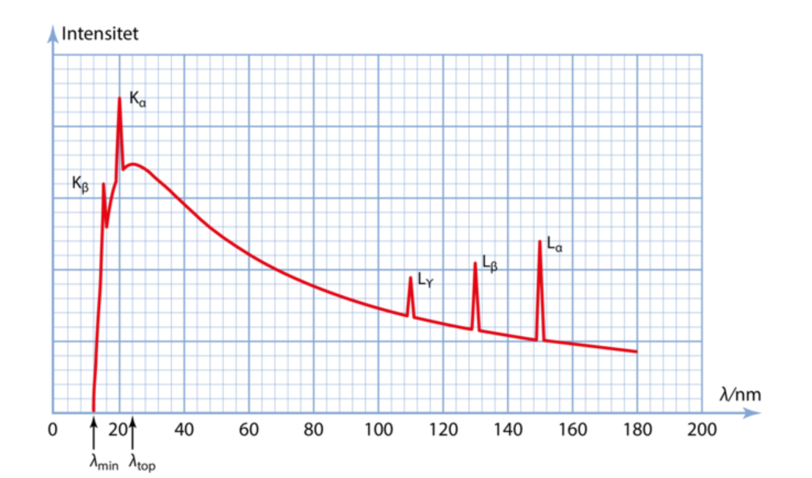

Figur 3. https://orbithtxb.systime.dk/?id=700#c6778

Bremsestråling opstår når de elektroner der bliver ført ind mod anoden, interagere med atomkernen. Denne interaktion mellem den positivt ladet atomkerne og den negativt ladet elektron, vil resultere i at elektronens bane ændres. Konsekvensen af dette er at elektronen mister energi. Men da vi kræver energibevarelse, går elektronens mistede energi i stedet til skabelsen af en foton. Alt efter hvor meget elektronens bane ændres, skabes der fotoner med tilsvarende mængde energi.  
Se følgende link (<https://www.youtube.com/watch?v=3fe6rHnhkuY> ).

Foruden for dette kontinuerte spektrum, ses de såkaldte ’toppe’. Disse toppe skabes på samme måde som vi som vi undersøgte i forrige modul – nemlig ved elektron spring mellem de tilladte energiskaller i atomet. Vi kigger på følgende scenarie:

Figur 4. ref: https://orbithtxb.systime.dk/?id=700#c6783

(billedet til venstre):En fri elektron rammer en bunden elektron i k’te skal. Resultatet er to frie elektroner som flyver videre på deres vej.

(billedet til højre): Da der nu er opstået et såkaldt ’hul’ i k’te skal, vil en bunden elektron fra L’te skal, lave et kvantespring og hoppe ind til den fra plads i k’te skal. Når dette sker, udsendes en røntgenfoton.

Vi forestiller os nu, at et lignende scenarie kan ske, men med en løsrivelse af en bunden elektron fra L’te skal. Her vil en elektron fra en anden skal, overtage den netop frigjorte plads og derved udsende en røntgenfoton (dog med en anden energi). Vi får mulighed for at se følgende røntgenfotoner: $K_{α} og K_{β}$, samt $L_{α},L_{β} og L_{γ}$. Disse kvantespring ses som toppe, ovenpå den bremsestråling. Se evt. følgende link: (<https://www.youtube.com/watch?v=IDy-aHRJq2c> )

Gense youtube videoen fra: (04:10-04:28).

1. Angiv hvor på de 3 forskellige spektre der præsenteres i videoen, den såkaldte kontinuerte del, ses.
2. Angiv hvor på de 3 forskellige spektre der præsenteres i videoen, de såkaldte toppe, ses.

**Arbejde med øvelsesvejledningen**

Vi har nu vores teoretisk baggrund på plads. Vi vil derfor kigger på den praktisk anvendelse af et røntgenapparatur. En typisk anvendelse af et røntgenapparatur er at skanne menneskers knoglestruktur. Men da disse mennesker består af kød og blod, skal vi passe på at vi ikke udsætter deres biologi for unødvendig høj stråling (da dette kan medføre cancer).

Vi ønsker at begrænse den mængde af skadelig stråling som et røntgenapparatur, udsætter mennesker for. Dette kan gøres ved at påføre vores røntgenapparatur et filter, som vil frasortere den stråling der sætter sig i vores krop, men ikke er gavnlig for et evt. røntgenbillede ((06:23-06:36) <https://www.youtube.com/watch?v=IsaTx5-KLT8> . Men dette er ikke den eneste måde. Man kan også udnytte afstandskvadratloven.

**Opgave**

1. Læs den vedlagte øvelsesvejledning til side 8. Du bedes (kun) løse opgave 2 om afstandskvadratloven.

Vi ønsker nu at undersøge begrebet ’dybdedosis’. Til dette bedes du se følgende video: <https://www.youtube.com/watch?v=BElpWA-rUWg> .

1. Læs den vedlagte øvelsesvejledning til side 14. Du bedes nu lave en teoretisk forudsigelse på en graf, hvor du plotter intensitet vs. dybde. Hvordan vil en sådan funktion se ud?

Modul 5 er nu færdiggjort – Tillykke med din nyfundne viden om røntgenstråling og dennes anvendelse. Du er nu klar til dit besøg på Københavns professionshøjskole 😊.